Отчёт по лабораторной работе №8

Дисциплина: Основы администрирования операционных систем

Верниковская Екатерина Андреевна

Содержание

# 1 Цель работы

Получение навыков работы с планировщиками событий cron и at.

# 2 Задание

1. Выполнить задания по планированию задач с помощью crond
2. Выполнить задания по планированию задач с помощью atd

# 3 Выполнение лабораторной работы

## 3.1 Планирование задач с помощью cron

Запускаем терминала и получаем полномочия суперпользователя, используя *su -* (рис. 1)

Режим суперпользователя

Рис. 1: Режим суперпользователя

Смотрим статус демона crond с помощью *systemctl status crond -l* (рис. 2)

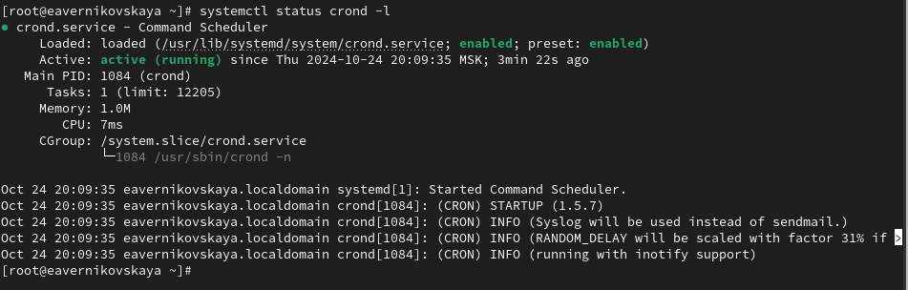

Рис. 2: Статус демона crond

Далее смотрим содержимое файла конфигурации /etc/crontab (рис. 3)

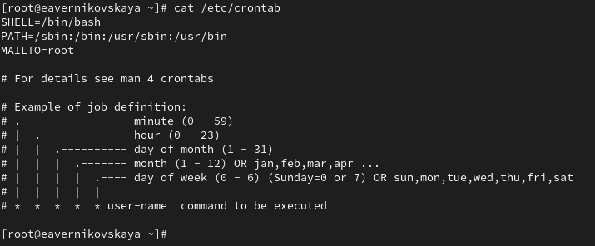

Рис. 3: Содержимое файла конфигурации /etc/crontab

Далее смотрим список заданий в расписании: *crontab -l*. Ничего не отобразится, так как расписание ещё не задано (рис. 4)

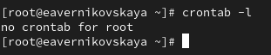

Рис. 4: Список заданий

Открываем файл расписания на редактирование: *crontab -e* (рис. 5), (рис. 6)

Открытие файла рисписания

Рис. 5: Открытие файла рисписания

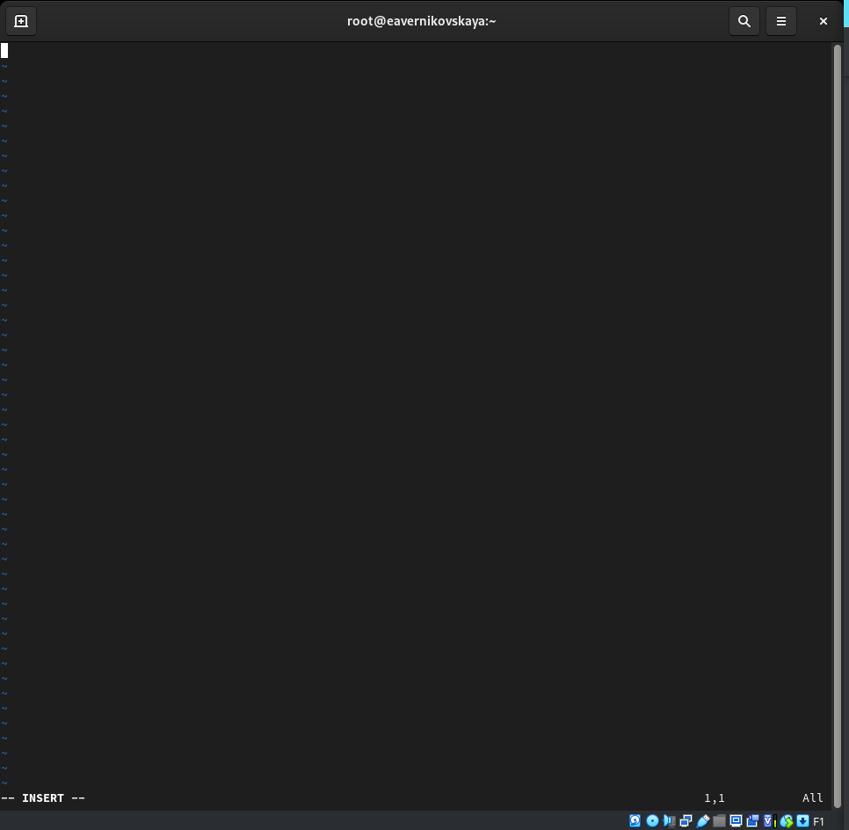

Рис. 6: Файл расписания

Команда *crontab -e* запустит интерфейс редактора (по умолчанию используется vi). Добавляем следующую строку в файл расписания (запись сообщения в системный журнал), используя клавишу Ins для перехода в vi в режим ввода: */1*  * * * logger This message is written from root cron (рис. 7)

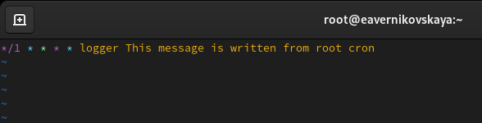

Рис. 7: Редактирование файла расписания (1)

Закрываем сеанс редактирования vi и сохраняем изменения, используя команду vi: *Esc : w q* (рис. 8)

Закрытие сеанса редактирование и сохранение изменений

Рис. 8: Закрытие сеанса редактирование и сохранение изменений

Пояснения к синтаксису записи в crontab:

1. */1: Это поле для минут. Значение* /1 означает, что задача будет выполняться каждую минуту
2. *: Поле для часов. Значение*  означает, что задача будет выполняться каждый час
3. *: Поле для дня месяца.*  означает, что задача будет выполняться каждый день месяца
4. *: Поле для месяца.*  означает, что задача будет выполняться каждый месяц
5. *: Поле для дня недели.*  означает, что задача будет выполняться каждый день недели.
6. logger This message is written from root cron.: Это команда, которую нужно выполнить. logger - стандартная команда в Unix/Linux системах, которая пишет сообщения в системный журнал

В итоге эта запись crontab означает, что каждую минуту будет выполняться команда logger “This message is written from root cron.”, которая запишет сообщение в системный журнал

Посмотрим список заданий в расписании с помощью *crontab -*. В расписании появилась запись о запланированном событии (рис. 9)

Список заданий после редактирования файла расписания (1)

Рис. 9: Список заданий после редактирования файла расписания (1)

Не выключая систему, через некоторое время (2–3 минуты) посмотрим журнал системных событий: *grep written /var/log/messages*. Мы видим что каждую минуту выполнялась команда logger “This message is written from root cron.”, которая каждую минуту записывала сообщение в системный журнал (рис. 10)

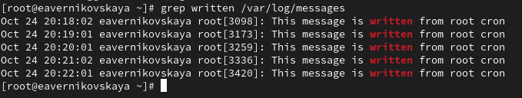

Рис. 10: Журнал системных событий (1)

Далее меняем запись в расписании crontab на следующую: 0 */1*  * 1-5 logger This message is written from root cron (рис. 11)

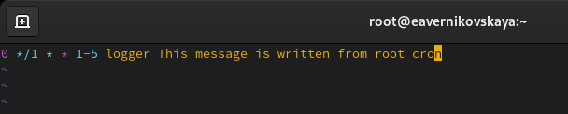

Рис. 11: Редактирование файла расписания (2)

Пояснения к синтаксису записи в crontab:

1. 0: Это поле для минут. Значение 0 означает, что задача будет выполняться в начале каждого часа (в 00 минут)
2. */1: Поле для часов. Значение* /1 означает, что задача будет выполняться каждый час
3. *: Поле для дня месяца. Значение*  означает, что задача будет выполняться каждый день месяца
4. *: Поле для месяца. Значение*  означает, что задача будет выполняться каждый месяц
5. 1-5: Поле для дня недели. 1-5 означает, что задача будет выполняться с понедельника по пятницу (1 - понедельник, 7 - воскресенье)
6. logger This message is written from root cron.: Это команда, которую нужно выполнить. logger - стандартная команда в Unix/Linux системах, которая пишет сообщения в системный журнал

В итоге эта запись crontab означает, что в начале каждого часа (00 минут) с понедельника по пятницу будет выполняться команда logger “This message is written from root cron.”, которая запишет сообщение в системный журнал.

Снова посмотрим список заданий в расписании (рис. 12)

Список заданий после редактирования файла расписания (2)

Рис. 12: Список заданий после редактирования файла расписания (2)

Преходим в каталог /etc/cron.hourly и создайте в нём файл сценария с именем eachhour (рис. 13)

Переход в каталог /etc/cron.hourly и создание файла сценария с именем eachhour

Рис. 13: Переход в каталог /etc/cron.hourly и создание файла сценария с именем eachhour

Открываем файл eachhour для редактирования и прописываем в нём следующий скрипт (запись сообщения в системный журнал): (рис. 14), (рис. 15), (рис. 16)

#!/bin/sh  
logger This message is written at $(date)

Открытие файла сценария eachhour

Рис. 14: Открытие файла сценария eachhour

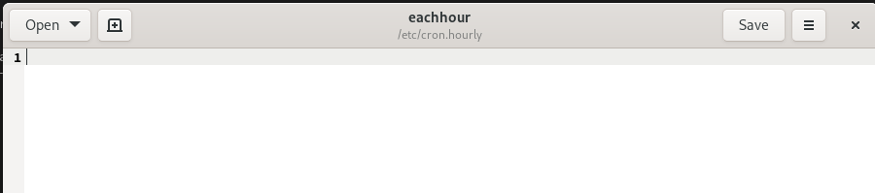

Рис. 15: Файл сценария eachhour

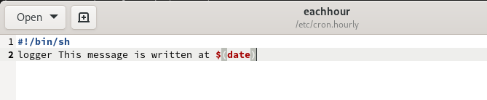

Рис. 16: Редактирование файла сценария eachhour

Делаем файл сценария eachhour исполняемым: *chmod +x eachhour* (рис. 17)

Права на исполнение файла сценария eachhour

Рис. 17: Права на исполнение файла сценария eachhour

Теперь переходим в каталог /etc/crond.d и создаём в нём файл с расписанием eachhour (рис. 18)

Переход в каталог /etc/crond.d и создание файла с расписание eachhour

Рис. 18: Переход в каталог /etc/crond.d и создание файла с расписание eachhour

Открываем этот файл для редактирования и помещаем в него следующее содержимое: 11 * * * * root logger This message is written from /etc/cron.d (рис. 19), (рис. 20), (рис. 21)

Открытие файла с распианием eachhour

Рис. 19: Открытие файла с распианием eachhour

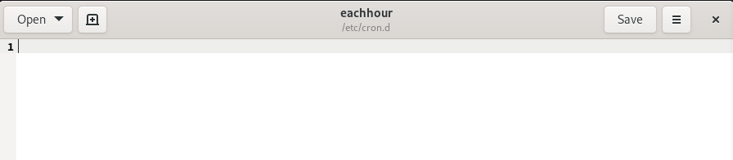

Рис. 20: Файл с расписание eachhour

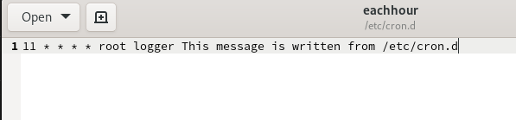

Рис. 21: Редактирование файла с расписанием eachhour

Пояснения к синтаксису записи:

1. 11: Это поле для минут. Значение 11 означает, что задача будет выполняться в 11 минут каждого часа
2. *: Поле для часов. Значение*  означает, что задача будет выполняться каждый час
3. *: Поле для дня месяца. Значение*  означает, что задача будет выполняться каждый день месяца
4. *: Поле для месяца. Значение*  означает, что задача будет выполняться каждый месяц
5. *: Поле для дня недели. Значение*  означает, что задача будет выполняться каждый день недели
6. root: Это поле для пользователя, от имени которого будет выполняться команда. В данном случае это суперпользователь root
7. logger This message is written from /etc/cron.d: Это команда, которую нужно выполнить. logger - стандартная команда в Unix/Linux системах, которая пишет сообщения в системный журнал

В итоге эта запись crontab означает, что каждую минуту с 11-й по 12-ю минуту каждого часа будет выполняться команда logger “This message is written from /etc/cron.d” от имени суперпользователя root

Не выключая систему, через некоторое время (2–3 часа) посмотрим журнал системных событий. Мы видим что сообщение *This message is written from root cron* записывалось в журнал каждый час, а сообщение *This message is written from /etc/cron.d* записывалось в журнал каждую минуту с 11-ой по 12-ую каждого часа (рис. 22)

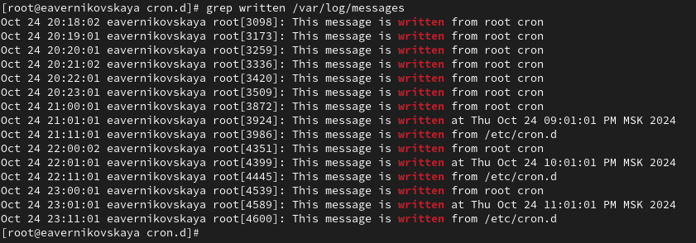

Рис. 22: Журнал системных событий (2)

## 3.2 Планирование заданий с помощью at

ПРоверяем, что служба atd загружена и включена:*systemctl status atd* (рис. 23)

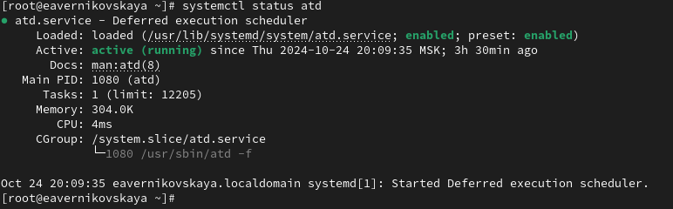

Рис. 23: Проверка статуса службы atd

Задаём выполнение команды *logger message from at в 23:43*. Для этого вводим сначала *at 23:43*, а затем *logger message from at*. После нажимаем ctrl+d чтобы закрыть оболочку (рис. 24)

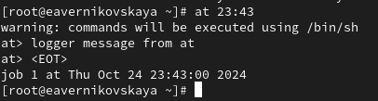

Рис. 24: Задаём выполнение команды logger message from at в 23:43

Убедимся, что задание действительно запланировано с помощью *atq* (рис. 25)

Проверка (1)

Рис. 25: Проверка (1)

С помощью команды grep ‘from at’ /var/log/messages посмотрим, появилось ли соответствующее сообщение в лог-файле в указанное нами время (рис. 26)

Проверка (2)

Рис. 26: Проверка (2)

# 4 Контрольные вопросы + ответы

1. Как настроить задание cron, чтобы оно выполнялось раз в 2 недели?

00 00 1,15 * * logger task

1. Как настроить задание cron, чтобы оно выполнялось 1-го и 15-го числа каждого месяца в 2 часа ночи?

00 02 1,15 * * logger task

1. Как настроить задание cron, чтобы оно выполнялось каждые 2 минуты каждый день?

*/2*  * * * logger task

1. Как настроить задание cron, чтобы оно выполнялось 19 сентября ежегодно? * * 19 9 logger task
2. Как настроить задание cron, чтобы оно выполнялось каждый четверг сентября ежегодно? * * * * 4 logger task
3. Какая команда позволяет вам назначить задание cron для пользователя alice? Приведите подтверждающий пример. * * * * alice logger task
4. Как указать, что пользователю bob никогда не разрешено назначать задания через cron? Приведите подтверждающий пример.

записать его в /etc/cron.deny

1. Вам нужно убедиться, что задание выполняется каждый день, даже если сервер во время выполнения временно недоступен. Как это сделать?

Найти задание в логах grep cron /var/log/messages

1. Какая команда позволяет узнать, запланированы ли какие-либо задания на выполнение планировщиком atd?

atq

# 5 Выводы

В ходе выполнения лабораторной работы мы получили навыки работы с планировщиками событий cron и at.

# 6 Список литературы

1. Лаборатораня работа №7 [Электронный ресурс] URL: https://esystem.rudn.ru/pluginfile.php/2400716/mod_resource/content/4/009-scheduling.pdf